Отлов безнадзорных животных

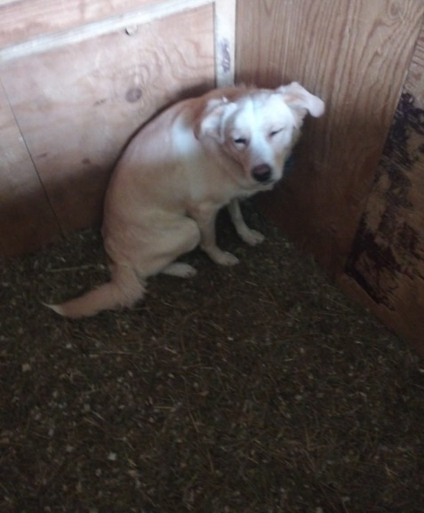 | ул. Кировоградская, д.24  07.02.2024г.
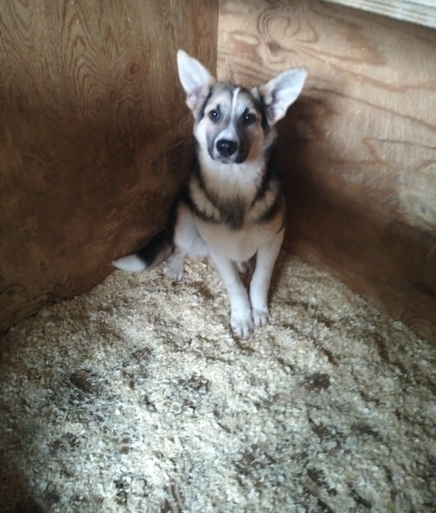 | ул. Судостроительная, д.20/2, к.1  07.02.2024г.
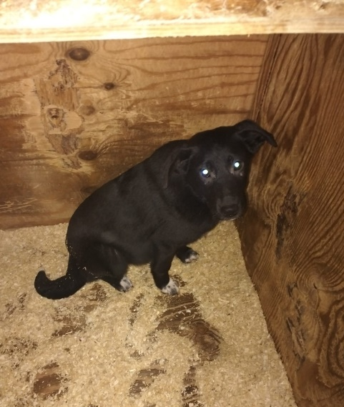 | ул. Судостроительная, д.20/2, к.1  07.02.2024г.
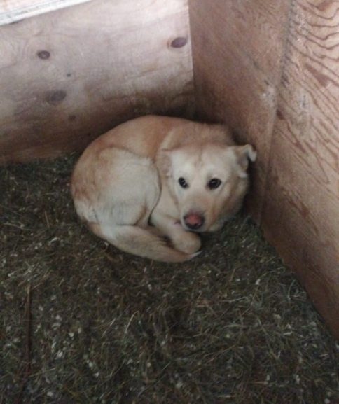 | Каширское шоссе, д.146  09.02.2024г.
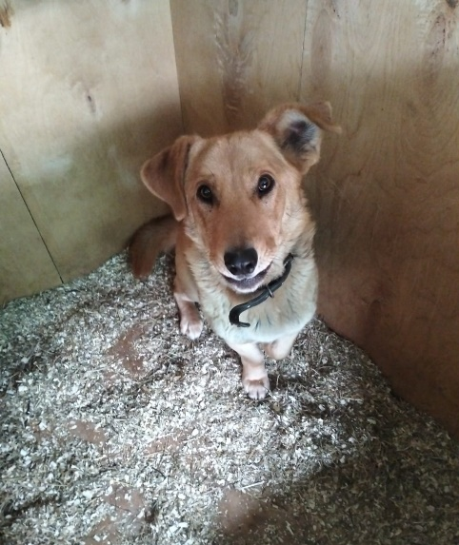 | ул. 8-ая Радиальная  09.02.2024г.
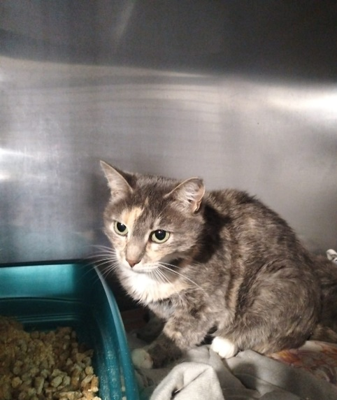 | ул. Красного маяка, д.2  09.02.2024г.
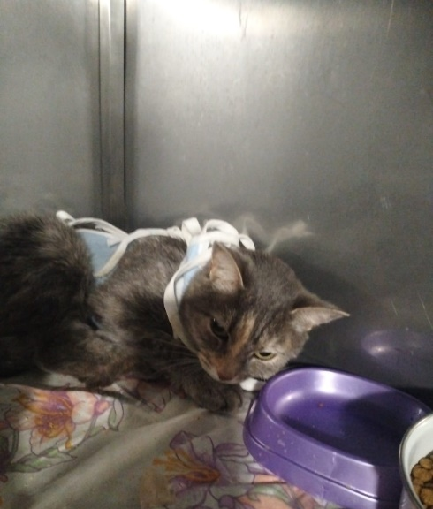 | ул. Красного маяка, д.2  09.02.2024г.
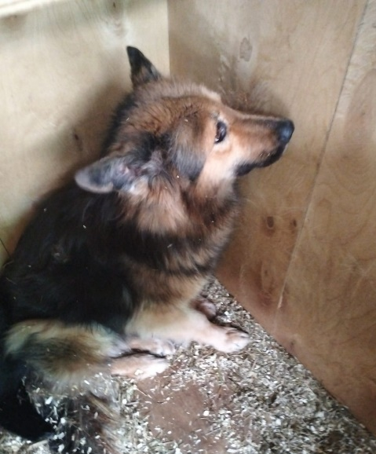 | ул. Криворожская, д.29  10.02.2024г.
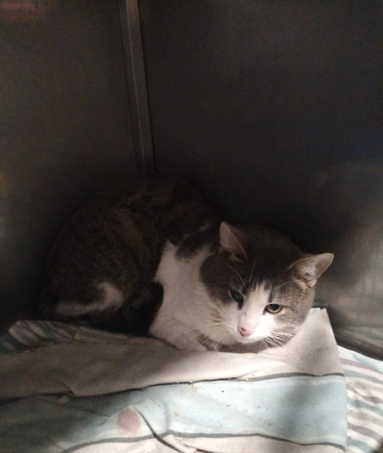 | ул. Чертановская, д.15  10.02.2024г.
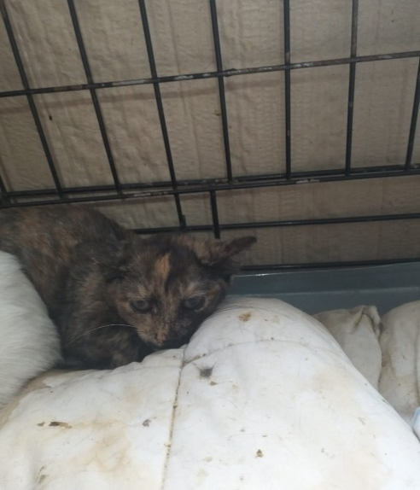 | ул. Чертановская, д.15  10.02.2024г.
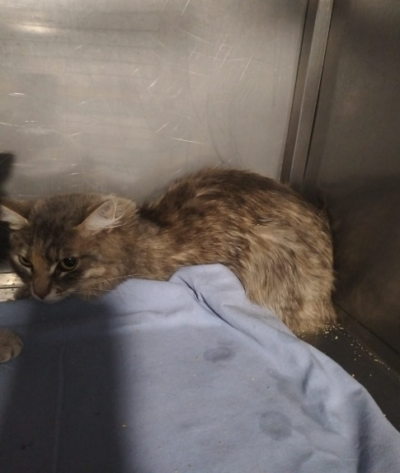 | ул. Чертановская, д.15  10.02.2024г.
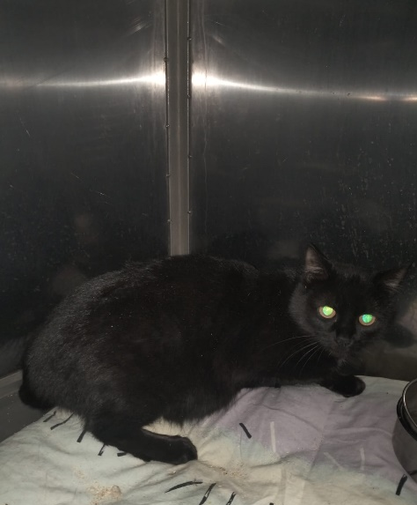 | ул. Красного маяка, д.2  10.02.2024г.
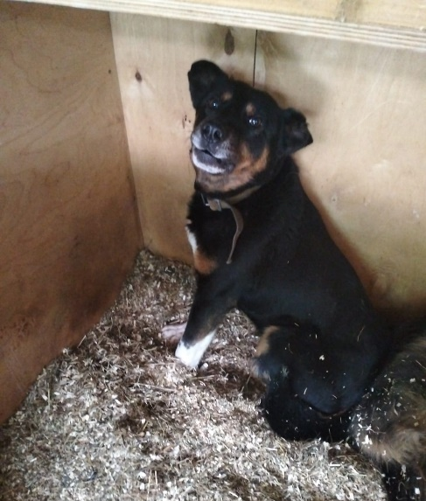 | Ул. Криворожская, д.29, к.1  11.02.2024г.
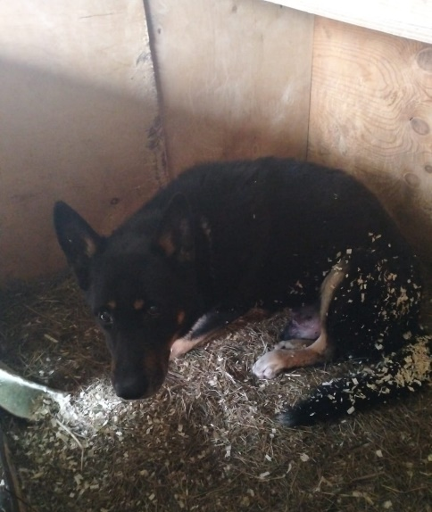 | Варшавское шоссе, д.57  11.02.2024г.

